Le mystère des rêves et leur influence sur l’esprit humain
Depuis l’Antiquité, les rêves fascinent les êtres humains. Certaines civilisations pensaient qu’ils étaient des messages envoyés par les dieux, tandis que d’autres les considéraient comme des visions du futur. Aujourd’hui encore, malgré les avancées scientifiques, les rêves restent en grande partie mystérieux. Les chercheurs comprennent mieux certains mécanismes du sommeil, mais il existe toujours de nombreuses questions sans réponse sur la raison exacte pour laquelle nous rêvons.
Un rêve est une expérience mentale qui se produit principalement pendant le sommeil paradoxal, une phase où l’activité du cerveau devient très intense. Durant cette période, les yeux bougent rapidement sous les paupières et le cerveau fonctionne presque aussi activement que lorsqu’une personne est éveillée. Pourtant, le corps reste pratiquement immobile afin d’éviter que les mouvements du rêve soient reproduits dans la réalité.
Les rêves peuvent prendre des formes extrêmement variées. Certains sont agréables et remplis d’émotions positives, tandis que d’autres deviennent angoissants ou confus. Beaucoup de personnes ont déjà vécu des cauchemars si réalistes qu’ils semblaient vrais pendant quelques secondes après le réveil. D’autres rêves sont au contraire étranges, mélangeant des souvenirs, des lieux impossibles et des situations absurdes.
La psychologie s’est longtemps intéressée à la signification des rêves. Le célèbre psychanalyste Sigmund Freud pensait que les rêves représentaient des désirs cachés ou des conflits inconscients. Selon lui, le cerveau utilisait des symboles pour exprimer des pensées que l’esprit conscient refusait parfois d’accepter. Carl Jung, un autre psychologue influent, considérait quant à lui les rêves comme une manière pour l’esprit de communiquer avec la personnalité profonde de l’individu.

Aujourd’hui, les neurosciences proposent des explications plus biologiques. Certains chercheurs pensent que les rêves participent au traitement des émotions et des souvenirs. Pendant le sommeil, le cerveau trie les informations accumulées durant la journée et renforce certaines connexions neuronales. Les rêves pourraient donc être une conséquence de ce travail interne effectué par le cerveau pendant la nuit.
Les émotions jouent un rôle très important dans les rêves. Le stress, l’anxiété ou les événements marquants de la vie influencent souvent leur contenu. Une personne vivant une période difficile peut faire des rêves plus agités ou plus intenses. À l’inverse, des moments de bonheur ou de sérénité peuvent aussi modifier l’ambiance émotionnelle des rêves.
Certaines expériences montrent également que les rêves peuvent influencer la créativité. De nombreux artistes, écrivains ou scientifiques ont affirmé avoir trouvé des idées importantes grâce à leurs rêves. Certaines chansons, découvertes scientifiques ou œuvres célèbres seraient nées d’images ou d’idées apparues pendant le sommeil. Cela montre que le cerveau continue parfois de résoudre des problèmes même lorsque le corps se repose.
Le phénomène des rêves lucides intrigue particulièrement les chercheurs. Un rêve lucide se produit lorsqu’une personne prend conscience qu’elle est en train de rêver. Dans certains cas, elle peut même contrôler partiellement le contenu du rêve. Certaines personnes s’entraînent volontairement à développer cette capacité afin d’explorer leur imagination ou de réduire leurs cauchemars.
Les cauchemars représentent une autre facette importante du monde des rêves. Ils peuvent être provoqués par le stress, les traumatismes ou certaines peurs profondes. Chez certaines personnes, les cauchemars deviennent fréquents et perturbent fortement le sommeil. Les spécialistes considèrent parfois ces rêves comme une manière pour le cerveau de traiter des émotions difficiles ou des expériences douloureuses.
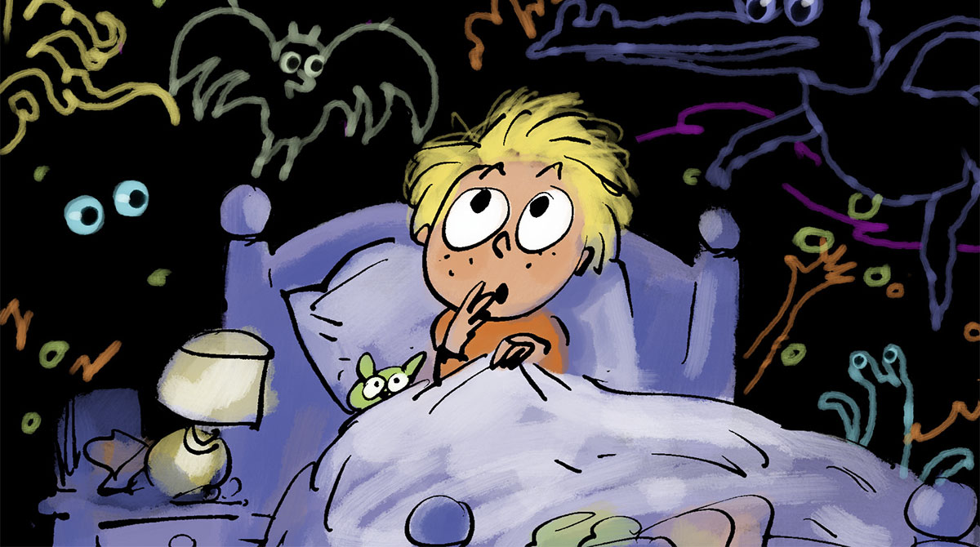
Le sommeil lui-même reste essentiel pour la santé mentale et physique. Le manque de sommeil peut affecter la mémoire, la concentration, l’humeur et même le système immunitaire. Lorsqu’une personne dort mal pendant une longue période, elle devient souvent plus irritable, anxieuse ou émotionnellement fragile. Cela montre à quel point le cerveau a besoin de repos pour fonctionner correctement.
Les nouvelles technologies permettent aujourd’hui d’étudier le sommeil de manière beaucoup plus précise qu’autrefois. Les chercheurs utilisent des scanners cérébraux et des appareils mesurant l’activité électrique du cerveau afin de mieux comprendre les différentes phases du sommeil. Malgré cela, il reste encore impossible de savoir exactement pourquoi certains rêves apparaissent ou pourquoi certaines images reviennent régulièrement dans l’esprit humain.
Beaucoup de personnes cherchent une signification symbolique à leurs rêves. Certains pensent qu’ils révèlent des émotions cachées ou des préoccupations inconscientes. D’autres considèrent simplement les rêves comme des créations aléatoires du cerveau. La vérité se situe peut-être entre les deux : les rêves semblent influencés à la fois par les souvenirs, les émotions, les expériences personnelles et l’activité biologique du cerveau.
Dans certaines cultures, les rêves occupent encore une place spirituelle importante. Ils sont parfois vus comme des messages, des avertissements ou des connexions avec une autre dimension de l’existence. Même si la science moderne adopte une approche plus rationnelle, le caractère mystérieux des rêves continue de nourrir l’imagination humaine.
En conclusion, les rêves représentent l’un des phénomènes les plus fascinants du cerveau humain. Ils mélangent souvenirs, émotions, imagination et activité neurologique dans des expériences parfois étranges ou profondes. Malgré les progrès de la science, une partie du mystère demeure encore entière. Peut-être que les rêves continueront toujours à refléter cette zone inconnue de l’esprit humain que personne ne comprend totalement.

